Перечень потенциальных акваторий водных объектов и их частей, пригодных для осуществления товарной аквакультуры (рыбоводства)

Баренцево море
- губа Захребетная
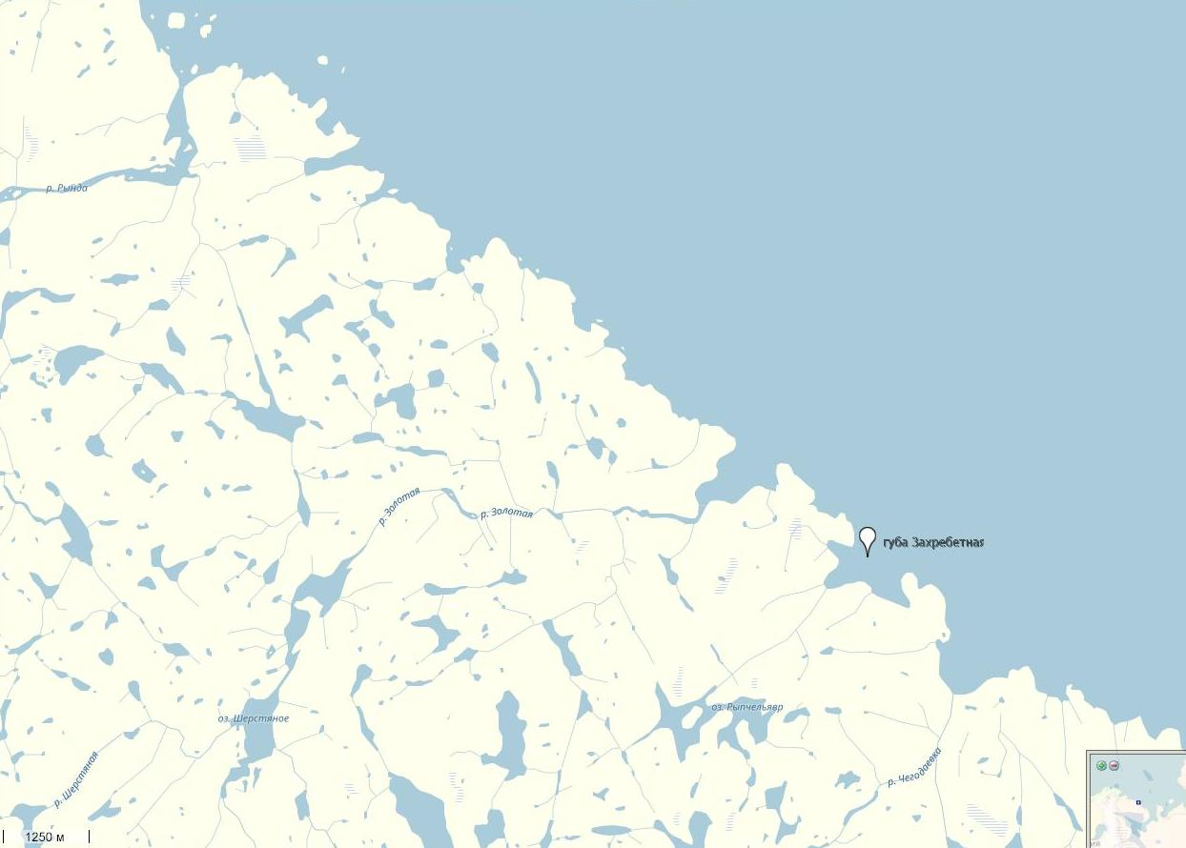
- губа Восточная Щербиниха
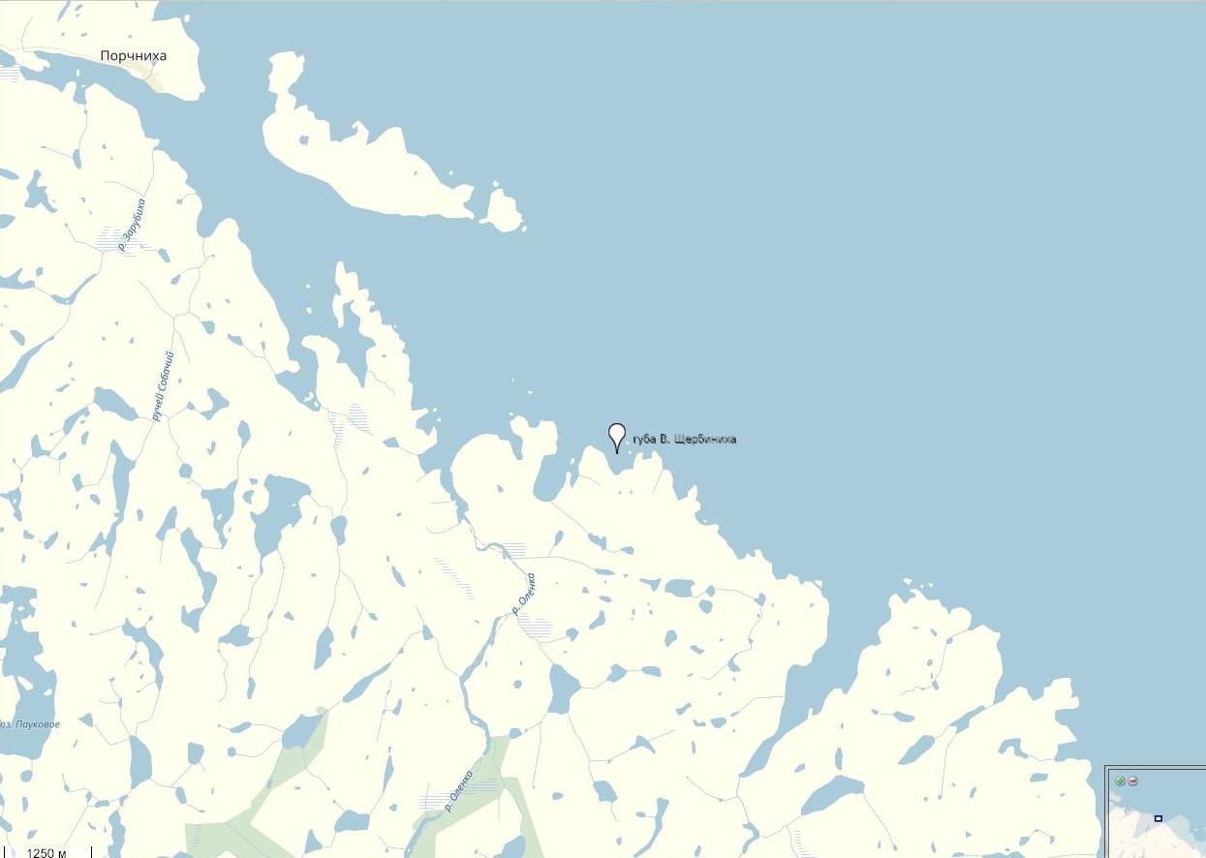
Белое море
- губа Пильская
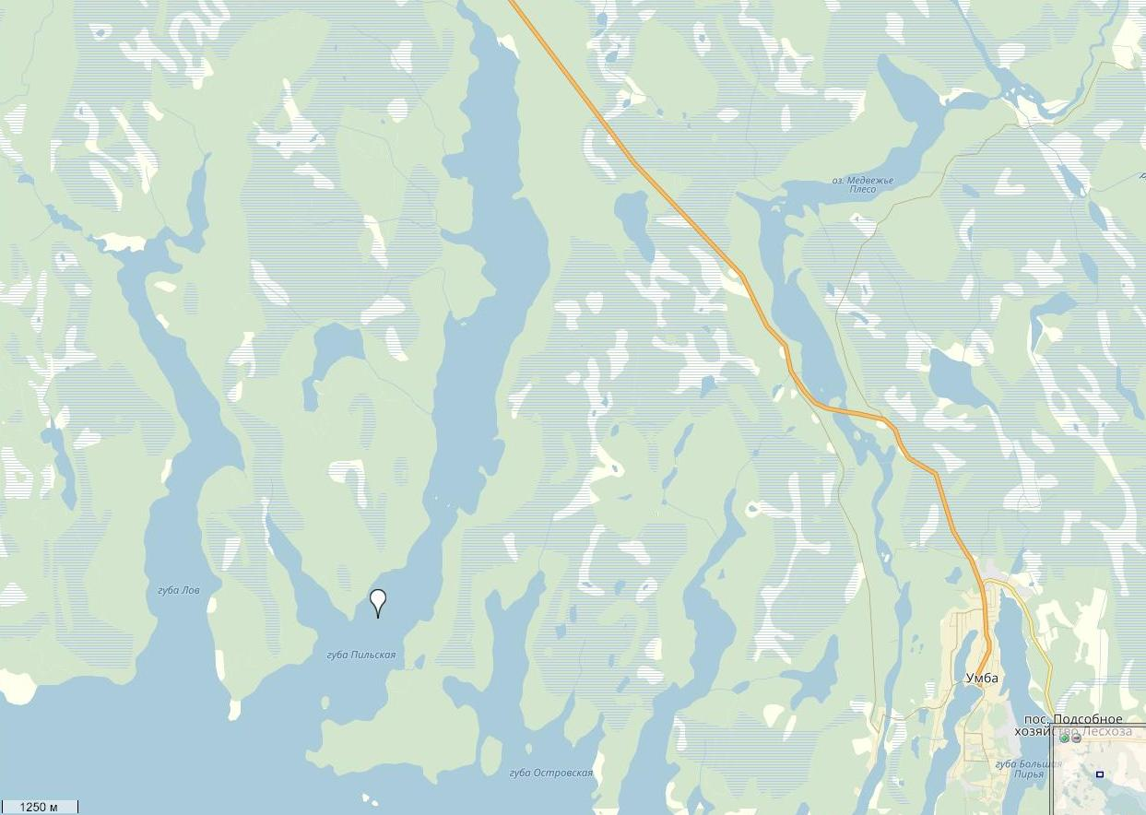
Внутренние водоемы Мурманской области
- Иовское водохранилище (оз. Толванд)
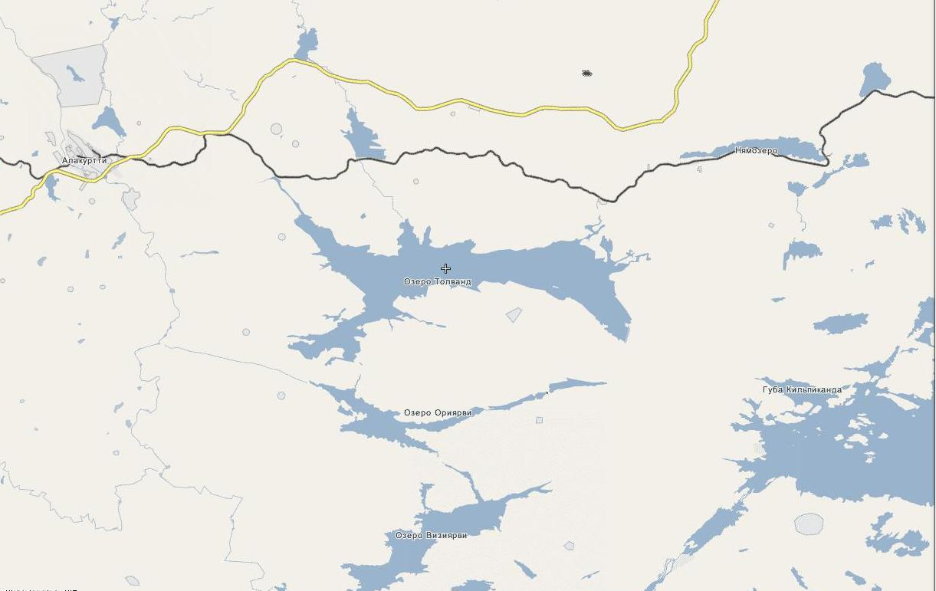
- оз. Чумбозеро
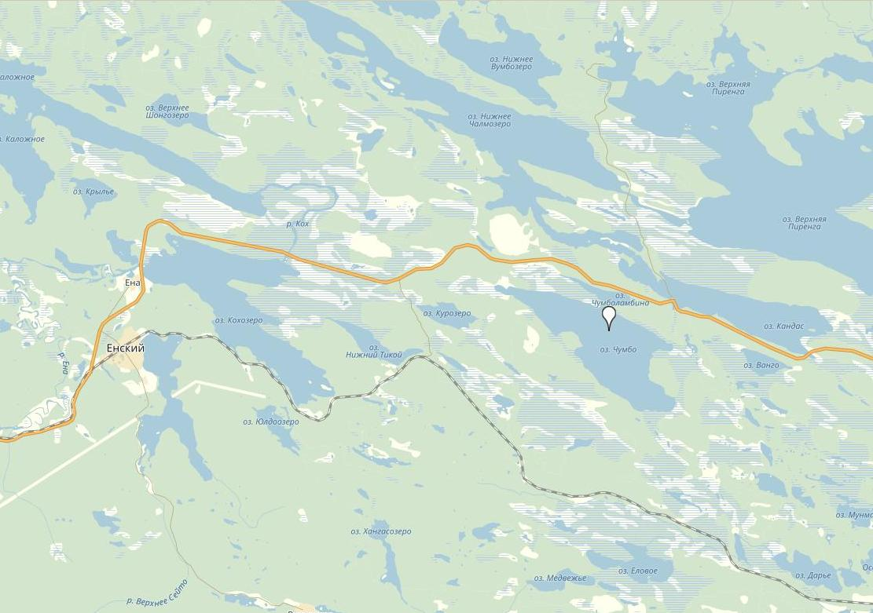

- оз. Колвицкое
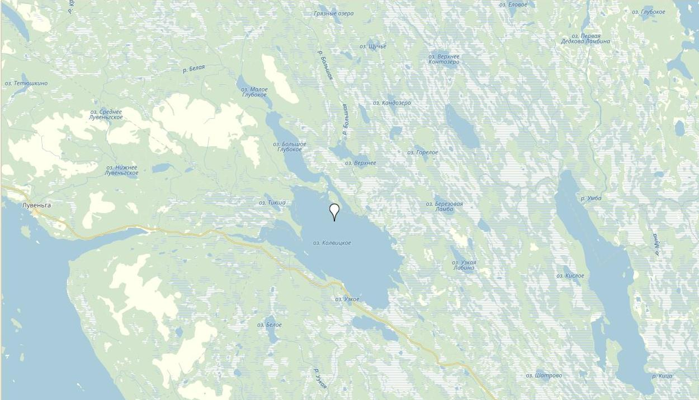

- оз. Канозеро
- оз. Пончозеро
- оз. Мунозеро
- оз. Вялозеро
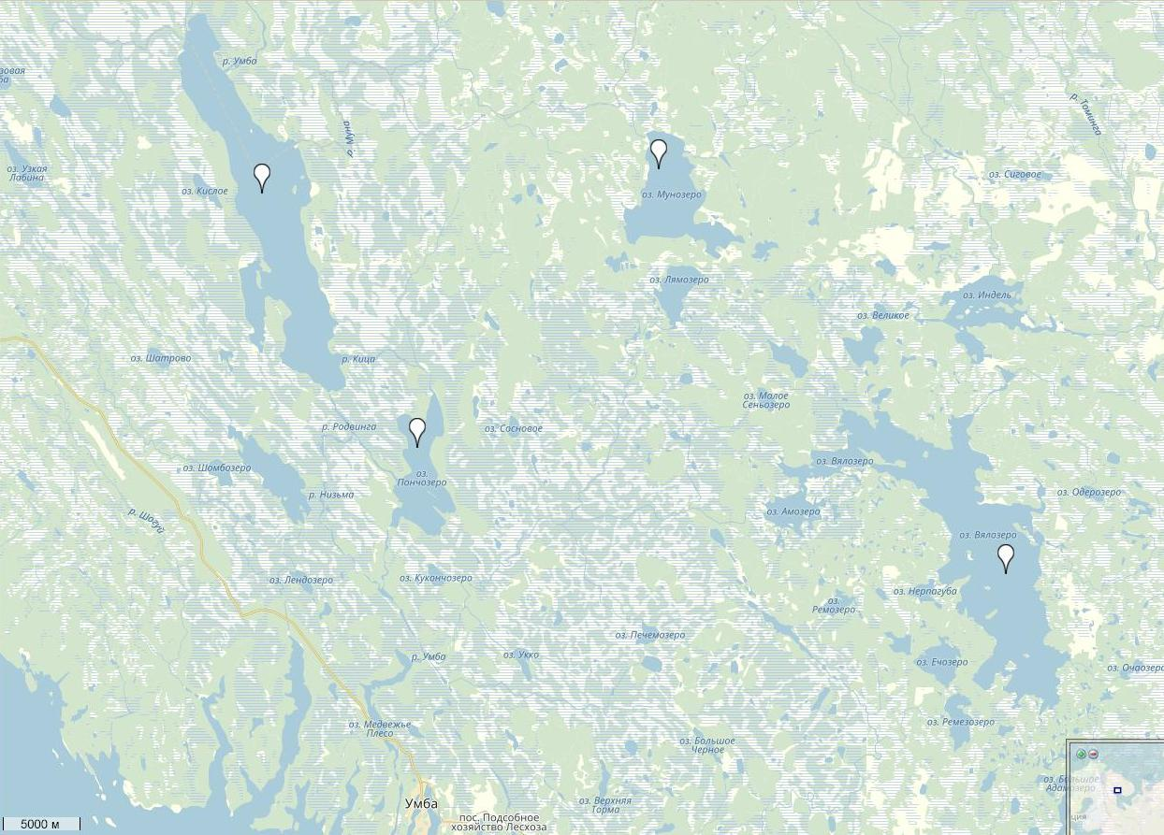
- оз. Алла-Аккаярви
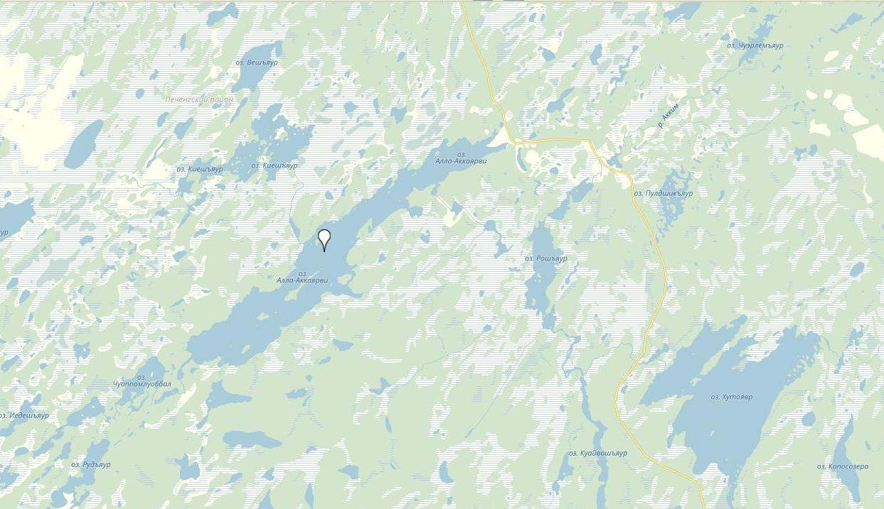
- оз. Пяйвеявр
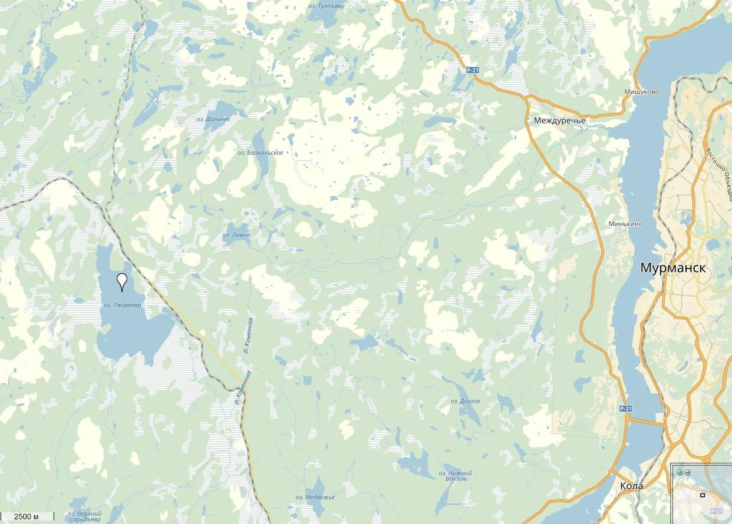

- оз. Заячье
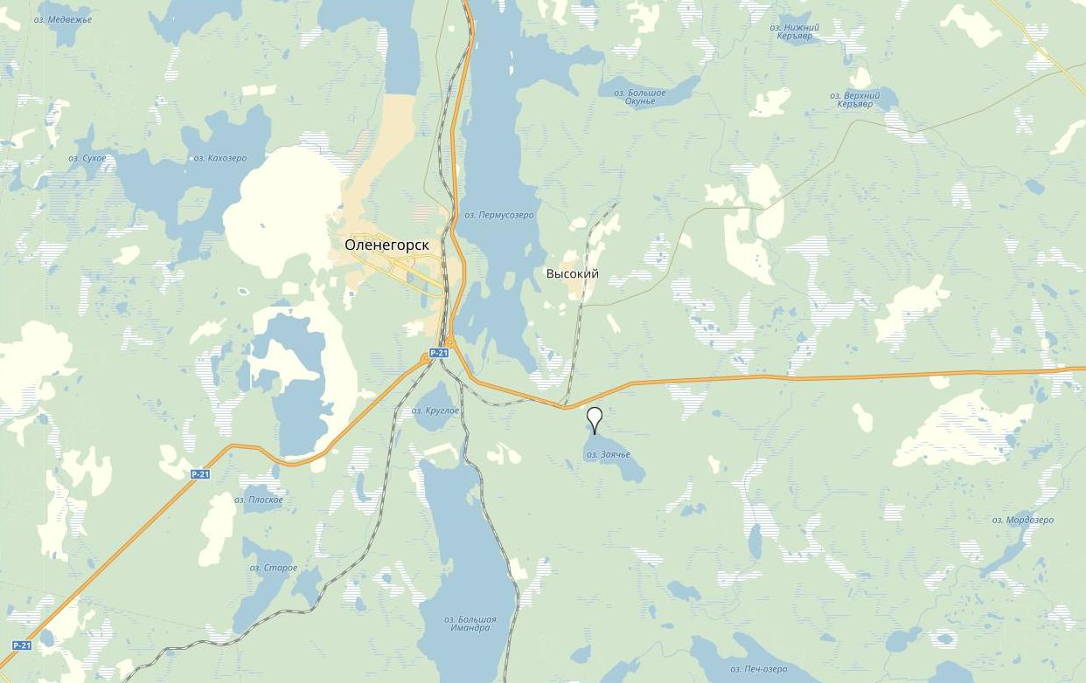
- оз. Пуарентъявр
- оз. Канентъявр
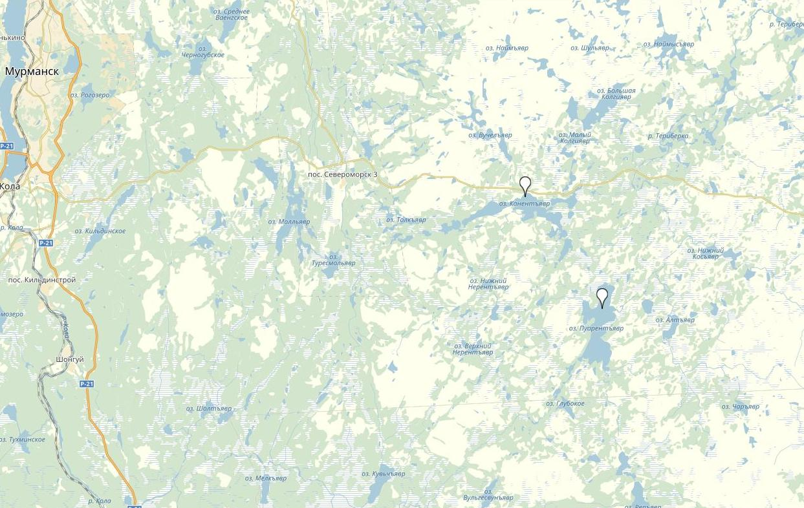
- оз. Ювалъявр
